Obiornik szerokopasmowy
Odbiorniki szerokopasmowe to urządzenia pozwalające nam nasłuchiwać różne częstotliwości radiowe. Nieważne czy zawodowo, czy hobbystycznie - u nas znajdziesz dokładnie to, czego potrzebujesz.

Wśród dostępnego u nas asortymentu znajdziecie odbiornik szerokopasmowy w wielu postaciach i formach. Z ich pomocą będziesz mieć możliwość nasłuchiwania dużego zakresu częstotliwości radiowych. Dzielą się one na wiele podrodzajów urządzeń, jednymi z nich są zaś skanery pozwalające na monitorowanie szerokiego zakresu - zaczynając na kiluset kHz, kończąc zaś nawet na kilku GHz.

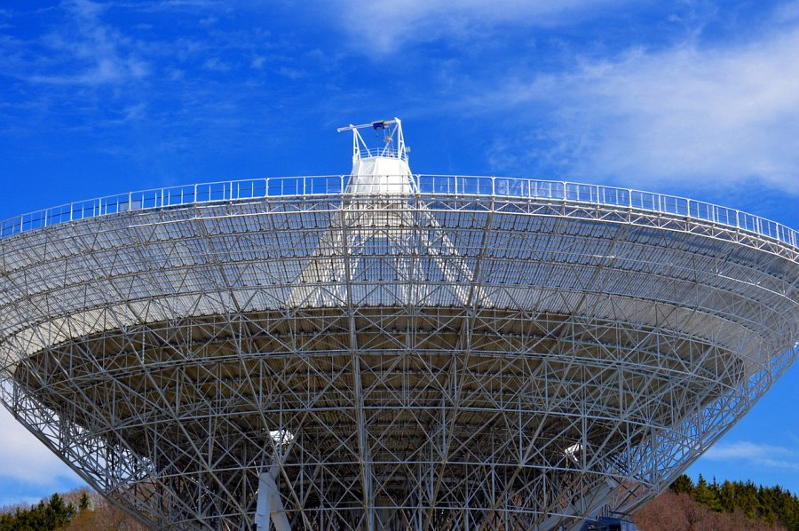

Którego producenta odbiornik szerokopasmowy wybrać?

Jeden z producentów, którego produkty sprzedajemy to UNIDEN. Jego odbiorniki szerokopasmowe należą do segmentu do zastosowań amatorskich, na co wskazuje ich cena i prostota obsługi. Warty tutaj odnotowania jest fakt, że pomimo szerokiego zakresu nasłuchiwania, istnieją w nim luki, których nie możemy nastawić. Jeżeli chcemy z nich korzystać, będziemy zmuszeni do zainwestowania w sprzęt wyższej klasy - takimi urządzeniami są modele firmy pochodzące od AOR Japonia. Oprócz szerszego zakresu, usunięto w nich też problem związany z brakującymi częstotliwościami.

Jakie możliwości daje odbiornik szerokopamowy?

Każdy ze skanerów radiowych znajdujących się w ofercie umożliwia odbieranie sygnału analogowego. Na szczególną uwagę zasługują modele takie jak AOR AR-DV1, czy też AOR ARD-300.

